- Упражнение «Слушай и считай».
- На столе лежат овощи. Три огурца, четыре помидора и одна морковь. Сколько красных овощей на столе?
- Мама испекла десять пирожков. Три съел папа, два-бабушка, Петя и Оля попробовали по одному. Сколько пирожков осталось для мамы?

- Упражнение «Тренируем память». Запомни рисунки на картинке, закрой рисунки листком бумаги и постарайся назвать все предметы. На изучение картинок ребёнку отводится 15 секунд. Ребенок должен назвать не менее 7 предметов.
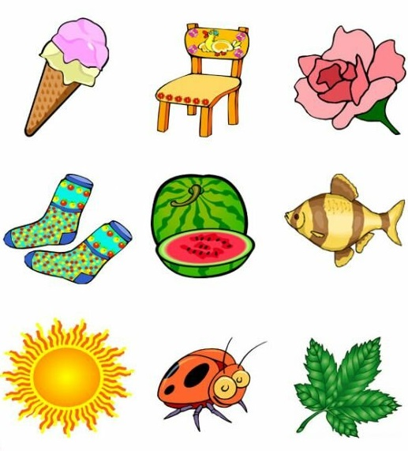

- Упражнение «Подбери дом». Выбери дом для каждого животного. Почему ты выбрал им такие дома? Объясни. Используй слова БОЛЬШЕ и МЕНЬШЕ, ВЫШЕ и НИЖЕ.
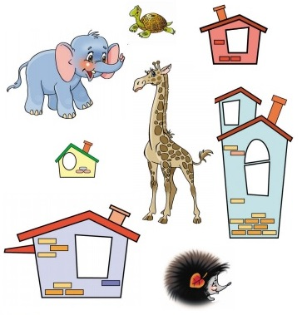
- Упражнение «Раскрась». Раскрась картинку так, чтобы бабочка сидела на цветке, а муравей и кузнечик под цветком.
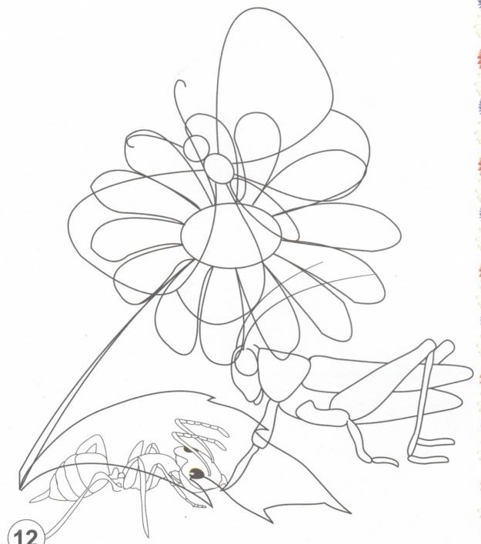
- Отгадай кроссворд.
Для МАЛЬЧИКОВ
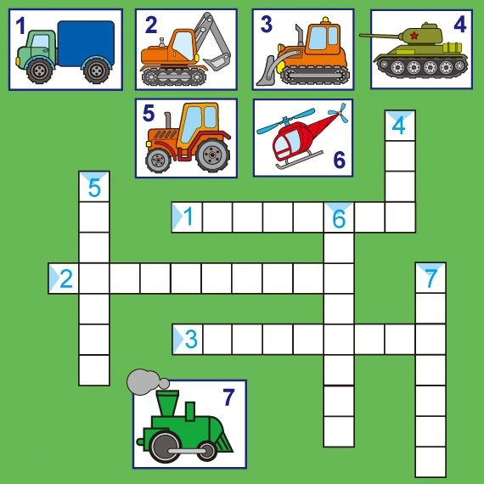
Для ДЕВОЧЕК
